INSTRUCTIVO PARA LA GESTIÓN DE ARCHIVOS

DIANA PATRICIA ARIAS SALDAÑA
TÉCNICO ADMINISTRATIVO GESTIÓN DOCUMENTAL

CONCEJO MUNICIPAL DE CHÍA

JOHN EDWIN FUENTES CORREA
PRESIDENTE

2025

TABLA DE CONTENIDO

TABLA DE CONTENIDO 2
CAPITULO I DISPOSICIONES GENERALES 7
1.1 INTRODUCCIÓN. 7
1.2 OBJETIVO GENERAL. 7
1.3 OBJETIVO ESPECÍFICOS. 7
1.4 ALCANCE. 8
1.5 DEFINICIONES. 8
1.6 MARCO NORMATIVO. 12
1.7 RESPONSABLES. 12
1.8 SISTEMA EMPLEADO. 13
CAPITULO II PROCEDIMIENTO PARA ARCHIVOS DE GESTIÓN 13
2.1 DESCRIPCIÓN. 13
2.2 FINALIDAD. 13
2.3 ALCANCE. 13
2.4 RESPONSABLES. 13
2.5 UBICACIÓN. 14
2.6 ACTIVIDADES DEL PROCEDIMIENTO. 14
2.6.1 Recepción de documentos. 14
2.6.2 Clasificación documental. 14
2.6.3 Formato Tabla de Retención Documental. 15
2.6.4 Ordenación Documental. 15
2.6.5 Recomendaciones para la Organización Documental. 16
2.6.6 Foliación. 17
2.6.7 Recomendaciones Para La Foliación. 19
2.6.8 Rotulación. 20
2.6.9 Identificación documental. 20
2.6.10 Formato establecido para rotulación de las carpetas de archivo. 20
2.6.11 Ubicación del rótulo de carpetas. 21
2.6.12 Almacenamiento. 21
2.6.13 Rotulación de cajas. 24
2.6.14 Formato establecido para rotulación de las cajas de archivo. 24
2.6.15 Ubicación del rótulo de cajas. 25
2.7 FORMATOS ESPECIALES. 26
2.7.1 Hoja De Control Tipo Documental. 26
2.7.2 ¿Para qué sirve la hoja de control tipo documental? 26
2.7.3 Aspectos clave hoja de control tipo documental. 26
2.8 FORMATO DE TESTIGO DOCUMENTAL. 28
2.8.1 Aspectos clave del formato de testigo documental. 28
2.9 RÓTULO PARA MEDIOS MAGNÉTICOS. 30
2.9.1 ¿Para qué sirve el rótulo de medios magnéticos? 30
2.9.2 Aspectos clave del formato de medios magnéticos. 30
2.10 DESCRIPCIÓN DOCUMENTAL. 32
2.10.1 Formato Único De Inventario Documental (FUID). 32
2.10.2 Formato único de inventario documental FUID. 33
2.10.3 Instrucciones de diligenciamiento. 33
2.11 ENTREGA POR NOVEDAD DE PERSONAL O RETIRO DEFINITIVO. 33
2.12 DOCUMENTOS DE APOYO. 34
CAPITULO III ORGANIZACIÓN ARCHIVO CENTRAL 34
3.1 ARCHIVO CENTRAL. 34
3.2 UBICACIÓN. 34
3.3 DISTRIBUCIÓN. 34
3.4 TRANSFERENCIAS RECIBIDAS EN EL ARCHIVO CENTRAL. 35
3.5 PRÉSTAMOS ARCHIVO CENTRAL. 37
3.5.1 Objetivo. 37
3.5.2 Alcance. 37
3.5.3 responsables. 37
3.5.4 Procedimiento de préstamos documentales archivo central. 37
3.5.5 Tiempos de atención de préstamos documentales. 40
3.6 DEVOLUCIONES. 40
3.7 REPORTE DE UNIDADES DOCUMENTALES EN ESTADO DE PRÉSTAMO. 41
3.8 DOCUMENTOS RESERVADOS. 41
3.8.1 Objetivo. 41
3.8.2 Identificación del Documento Reservado. 42
3.8.3 Procedimiento para el Manejo de Documentos Reservados. 42
3.9 PROCEDIMIENTO DE PRÉSTAMOS DOCUMENTALES ARCHIVO DE GESTIÓN. 43
CAPITULO IV TRANSFERENCIAS DOCUMENTALES 44
4.1 DESCRIPCIÓN. 44
4.2 FINALIDAD. 44
4.3 ALCANCE. 44
4.4 RESPONSABLES. 44
4.5 PLAN DE TRANSFERENCIAS PRIMARIAS. 45
4.6 TIPOS DE TRANSFERENCIA. 45
4.7 PERIOCIDAD. 45
4.8 PROCEDIMIENTO PARA LA TRANSFERENCIA DOCUMENTAL PRIMARIA. 46
4.8.1 Planeación de la Transferencia. 46
4.8.2 Preparación de los Documentos. 46
4.8.3 Entrega Formal. 47
4.8.4 Verificación y Aprobación. 47
4.8.5 Seguimiento y Control. 47
4.9 PROCESO DE TRANSFERENCIA DOCUMENTAL SECUNDARIA DEL ARCHIVO CENTRAL AL ARCHIVO HISTÓRICO. 47
4.9.1 Planeación y Programación. 48
4.9.2 Preparación Técnica de los Documentos. 48
4.9.3 Verificación de Requisitos. 48
4.9.4 Entrega Formal. 48
4.9.5 Recepción y Custodia. 48
CAPITULO V ELIMINACIÓN DOCUMENTAL 48
5.1 DESCRIPCIÓN DE LA ELIMINACIÓN DOCUMENTAL. 48
5.2 OBJETIVO DE LA ELIMINACIÓN DOCUMENTAL. 49
5.3 RESPONSABLES DEL PROCEDIMIENTO DE ELIMINACIÓN DOCUMENTAL: 49
5.4 PROCEDIMIENTO DE ELIMINACIÓN DOCUMENTAL. 49
5.4.1 Identificación de documentos. 49
5.4.2 Elaboración del inventario. 49
5.4.3 Aprobación por el Comité Institucional de Gestión y Desempeño. 50
5.4.4 Publicación del inventario. 50
5.4.5 Resolución de eliminación. 50
5.4.6 Acta de eliminación. 50
5.4.7 Destrucción física o digital. 50
CAPITULO VI CRITERIOS PARA LA CONSERVACIÓN Y PROTECCIÓN DEL ARCHIVO 51
6.1 CONDICIONES GENERALES. 51
6.2 CONDICIONES DE CONSERVACIÓN. 51
6.3 CONDICIONES DE SEGURIDAD. 51
7. RELACIÓN DE FORMATOS 52

TABLA DE FIGURAS

1Tabla de Retención Documental 15
2 Orden de libro 16
3 Imagen de alineación de perforación de documentos 17
4 Ordenación de documentos 17
5 Foliación 18
6 Anulación de foliación 19
7 Instrucciones rótulo 20
8 Ubicación rótulo 21
9 Cajas X200 22
10 Apertura de la Caja 22
11 Ubicación de carpetas dentro de la caja 23
12 Ubicación de cajas en estantes 23
13 Instrucciones de rótulo caja 24
14 Ubicación rotulo caja 25
15 Instrucciones hoja de control 27
16 Formato Testigo Documental 29
17 Instrucciones rótulo de medios magnéticos 31
18 Formato Único de Inventario Documental 33
19 Ubicación Numeración 36
20 Formato solicitud de préstamo de documentos 38
21 Formato control de préstamos documentales 38
22 Ficha Afuera 39

CAPITULO I DISPOSICIONES GENERALES

INTRODUCCIÓN.

El archivo institucional constituye la memoria viva de las actividades del Concejo Municipal de Chía y el testimonio documental de sus vínculos con los distintos grupos de valor, en el ejercicio de su misión, el Concejo no solo preserva información relevante para la gestión interna, sino que también custodia parte esencial de la memoria histórica del Municipio de Chía.
En este sentido, garantizar la disponibilidad ágil, precisa y actualizada de los documentos es fundamental para conservar dichas relaciones, facilitar la toma de decisiones informadas y asegurar la adecuada protección de los registros con valor administrativo, legal, histórico y social. La implementación de medios y recursos efectivos para la conservación de esta información fortalece el compromiso institucional con la transparencia, la calidad y el servicio público.

1.2 OBJETIVO GENERAL.

Establecer lineamientos claros y unificados para la implementación, control y mejora de los procedimientos documentales del Concejo Municipal de Chía, con el fin de garantizar la integridad, disponibilidad, conservación y trazabilidad de la información institucional, conforme a la normativa archivística vigente y al sistema de gestión de calidad adoptado por la entidad.

1.3 OBJETIVO ESPECÍFICOS.
- Establecer lineamientos integrados y normalizados para la ejecución de los procedimientos asociados a la gestión documental del Concejo Municipal de Chía, en concordancia con los estándares del sistema de gestión de calidad y la normativa archivística vigente.
- Este instructivo busca garantizar la eficiencia, trazabilidad y conservación de la información institucional, fortaleciendo la memoria organizacional, la transparencia y el acceso oportuno. Asimismo, promueve la implementación efectiva de la política “Cero Papel”, fomentando el uso racional de recursos y la transformación digital de procesos documentales.
- El documento también tiene como propósito definir los responsables directos de cada procedimiento, asegurando el cumplimiento, control y mejora continua en todas las etapas del ciclo de vida documental.

1.4 ALCANCE.

El presente instructivo aplica a todos los procesos de gestión documental del Concejo Municipal de Chía, abarcando desde la producción, recepción, distribución, uso, organización, conservación, hasta la disposición final de los documentos.

Su implementación es obligatoria para servidores públicos, contratistas, concejales y demás actores institucionales que intervienen en el ciclo de vida de la información, incluyendo aquellos vinculados a trámites internos, atención ciudadana y gestión normativa.

Igualmente, se enmarca dentro de la política “Cero Papel” y del sistema de gestión de calidad, promoviendo prácticas sostenibles, eficientes y digitalizadas en la administración documental.

Este instructivo no se limita a los documentos físicos, sino que también contempla los procesos asociados a la gestión documental electrónica que existan, incluyendo sistemas de información y plataformas institucionales de archivo.

1.5 DEFINICIONES.

ARCHIVO | Conjunto de documentos, sea cual fuere su fecha, forma y soporte material, acumulados en un proceso natural por una persona o entidad pública o privada, en el transcurso de su gestión, conservados respetando aquel orden para servir como testimonio e información a la persona o institución que los produce y a los ciudadanos, o como fuentes de la historia.
ARCHIVO PÚBLICO | Conjunto de documentos pertenecientes a entidades oficiales y aquellos que se deriven de la prestación de un servicio público por entidades privadas.
ARCHIVO PRIVADO DE INTERÉS PÚBLICO | Aquel que, por su valor para la historia, la investigación, la ciencia o la cultura es de interés público y declarado como tal por el legislador.
ARCHIVO TOTAL | Concepto que hace referencia al proceso integral de los documentos en su ciclo vital.
ARCHIVO DE GESTIÓN: | Archivo de la oficina productora que reúne su documentación en trámite, sometida a continua utilización y consulta administrativa.
ARCHIVO CENTRAL: | Unidad administrativa que coordina y controla el funcionamiento de los archivos de gestión y reúne los documentos transferidos por los mismos una vez finalizado su trámite y cuando su consulta es constante.
ARCHIVO HISTÓRICO: | Archivo al cual se transfiere del archivo central o del archivo de gestión, documentación que, por decisión del correspondiente Comité de Archivo, debe conservarse permanente, dado el valor que adquiere para la investigación, la ciencia y la cultura. Este tipo de archivo también puede conservar documentos históricos recibidos por donación, depósito voluntario, adquisición o expropiación.
CARPETA: | Unidad de conservación a manera de cubierta que protege los documentos para su almacenamiento y preservación.
CICLO VITAL DEL DOCUMENTO: | Etapas sucesivas por las que atraviesan los documentos desde su producción o recepción, hasta su disposición final.
CLASIFICACIÓN DOCUMENTAL: | Fase del proceso de organización documental, en la cual se identifican y establecen agrupaciones documentales de acuerdo con la estructura orgánico- funcional de la entidad productora (fondo, sección, series y/o asuntos).
CONSERVACIÓN DE DOCUMENTOS: | Conjunto de medidas preventivas o correctivas adoptadas para asegurar la integridad física y funcional de los documentos de archivo.
CUADRO DE CLASIFICACIÓN: | Esquema que refleja la jerarquización dada a la documentación producida por una institución y en el que se registran las secciones y subsecciones y las series y subseries documentales.
DIGITALIZACIÓN: | Técnica que permite la reproducción de información que se encuentra guardada de manera analógica (Soportes: papel, video, casettes, cinta, película, microfilm y otros) en una que sólo puede leerse o interpretarse por computador.
DOCUMENTO DE ARCHIVO | Registro de información producida o recibida por una entidad pública o privada en razón de sus actividades o funciones.
FUNCIÓN ARCHIVÍSTICA | Actividades relacionadas con la totalidad del quehacer archivístico, que comprende desde la elaboración del documento hasta su eliminación o conservación permanente.
DISPOSICIÓN FINAL DE DOCUMENTOS | Selección de los documentos en cualquier etapa del archivo, con miras a su conservación temporal, permanente o a su eliminación, de acuerdo con lo establecido en las tablas de retención documental o en las tablas de valoración documental.
DOCUMENTO | Información registrada, cualquiera sea su forma o el medio utilizado.
DOCUMENTO DE ARCHIVO | Registro de información producida o recibida por una persona o entidad en razón a sus actividades o funciones, que tiene valor administrativo, fiscal, legal, científico, histórico, técnico o cultural y debe ser objeto de conservación en el tiempo, con fines de consulta posterior.
DOCUMENTO DE APOYO: | Documento generado por la misma oficina o por otras oficinas o instituciones, que no hace parte de sus series documentales, pero es de utilidad para el cumplimiento de sus funciones
DOCUMENTO ELECTRÓNICO DE ARCHIVO | Registro de información generada, producida o recibida o comunicada por medios electrónicos, que permanece almacenada electrónicamente durante todo su ciclo de vida, producida, por una persona o entidad en razón a sus actividades o funciones, que tiene valor administrativo, fiscal, legal, o valor científico, histórico, técnico o cultural y que debe ser tratada conforme a los principios y procesos archivísticos.
ELIMINACIÓN DOCUMENTAL: | Actividad resultante de la disposición final señalada en las tablas de retención o de valoración documental para aquellos documentos que han perdido sus valores primarios y secundarios, sin perjuicio de conservar su información en otros soportes.
EXPEDIENTE | Conjunto de documentos producidos y recibidos durante el desarrollo de un mismo trámite o procedimiento, acumulados por una persona, dependencia o unidad administrativa, vinculados y relacionados entre sí y que se conservan manteniendo la integridad y orden en que fueron tramitados, desde su inicio hasta su resolución definitiva.
EXPEDIENTE DIGITAL O DIGITALIZADO: | Copia exacta de un expediente físico cuyos documentos originales, tradicionalmente impresos, son convertidos a formato electrónico mediante procesos de digitalización.
EXPEDIENTE ELECTRÓNICO DE ARCHIVO: | Conjunto de documentos y actuaciones electrónicos producidos y recibidos durante el desarrollo de un mismo trámite o procedimiento, acumulados por cualquier causa legal, interrelacionados y vinculados entre sí, manteniendo la integridad y orden dado durante el desarrollo del asunto que les dio origen y que se conservan electrónicamente durante todo su ciclo de vida, con el fin de garantizar su consulta en el tiempo.
EXPEDIENTE HÍBRIDO | Expediente conformado simultáneamente por documentos análogos y electrónicos, que a pesar de estar separados forman una sola unidad documental por razones del trámite o actuación.
EXPEDIENTE VIRTUAL | Conjunto de documentos relacionados con un mismo trámite o procedimiento administrativo, conservados en diferentes sistemas electrónicos o de información, que se pueden visualizar simulando un expediente electrónico, pero no puede ser gestionado archivísticamente, hasta que no sean unificados mediante procedimiento tecnológicos seguros.
FECHAS EXTREMAS: | Fechas que indican los momentos de inicio y de conclusión de un expediente, independientemente de las fechas de los documentos aportados como antecedente o prueba. Fecha más antigua y más reciente de un conjunto de documentos.
FOLIO | Es la hoja de libro, de cuaderno o de expediente al que corresponde dos páginas. Número que indica el orden consecutivo de las hojas de un expediente o carpeta.
FOLIO RECTO | Primera cara de un folio, la que se numera.
FOLIO VUELTO | Segunda cara de un folio, la cual no se numera.
FOLIAR: | Acción de numerar hojas.
FOLIADO ELECTRÓNICO | Asociación de un documento electrónico a un índice electrónico en un mismo expediente electrónico o serie documental con el fin de garantizar su integridad, orden y autenticidad.
GESTIÓN DOCUMENTAL | Conjunto de actividades administrativas y técnicas tendientes a la planificación, manejo y organización de la documentación producida y recibida por las entidades, desde su origen hasta su destino final, con el objeto de facilitar su utilización y conservación.
ÍNDICE ELECTRÓNICO | Relación de los documentos electrónicos que conforman un expediente electrónico o serie documental, debidamente ordenada conforme la metodología reglamentada para tal fin.
INVENTARIO DOCUMENTAL: | Instrumento de recuperación de información que describe de manera exacta y precisa las series o asuntos de un fondo documental
ORGANIZACIÓN: | Proceso mediante el cual se desarrollan las actividades de clasificación, ordenación y descripción documental.
PATRIMONIO DOCUMENTAL | Conjunto de documentos conservados por su valor histórico o cultural.
REFERENCIA CRUZADA: | Se utiliza para hacer alusión a un documento que se encuentra en formato diferente al papel que hace parte de la serie o subserie correspondiente y que se ubica en otro lugar.
REPROGRAFÍA: | Conjunto de técnicas, como la fotografía, el fotocopiado, la microfilmación y la digitalización, que permiten copiar o duplicar documentos originalmente consignados en papel.
RETENCIÓN DOCUMENTAL: | Plazo que los documentos deben permanecer en el archivo de gestión o en el archivo central, tal como se consigna en la tabla de retención documental.
SERIE DOCUMENTAL: | Conjunto de unidades documentales de estructura y contenido homogéneos, emanadas de un mismo órgano o sujeto productor como consecuencia del ejercicio de sus funciones específicas. Ejemplos: historias laborales, contratos, actas e informes, entre otros.
SUBSERIE: | Conjunto de unidades documentales que forman parte de una serie, identificadas de forma separada de ésta por su contenido y sus características específicas.
SOPORTE DOCUMENTAL | Medios en los cuales se contiene la información, según los materiales empleados. Además de los archivos en papel existente los archivos audiovisuales, fotográficos, fílmicos, informáticos, orales y sonoros.
TABLA DE VALORACIÓN DOCUMENTAL: | Listado de asuntos o series documentales a los cuales se asigna un tiempo de permanencia en el archivo central, así como una disposición final.
TIPO DOCUMENTAL: | Unidad documental simple originada en una actividad administrativa, con diagramación, formato y contenido distintivos que sirven como elementos para clasificarla, describirla y asignarle categoría diplomática.
TRANSFERENCIA DOCUMENTAL: | Remisión de los documentos del archivo de gestión al central, y de éste al histórico, de conformidad con las tablas de retención y de valoración documental vigentes.
UNIDAD DE CONSERVACIÓN: | Cuerpo que contiene un conjunto de documentos de tal forma que garantice su preservación e identificación. Pueden ser unidades de conservación, entre otros elementos, las carpetas, las cajas, y los libros o tomos.
UNIDAD DOCUMENTAL: | Unidad de análisis en los procesos de identificación y caracterización documental. Puede ser simple, cuando está constituida por un solo tipo documental, o compleja, cuando la constituyen varios, formando un expediente.
VALOR SECUNDARIO: | Cualidad atribuida a aquellos documentos que, por su importancia histórica, científica y cultural, deben conservarse en un archivo
VALOR PRIMARIO: | Cualidad inmediata que adquieren los documentos desde que se producen o se reciben hasta que cumplen sus fines administrativos, fiscales, legales y/o contables.
VALORACIÓN DOCUMENTAL: | Labor intelectual por la cual se determinan los valores primarios y secundarios de los documentos con el fin de establecer su permanencia en las diferentes fases del ciclo vital.

1.6 MARCO NORMATIVO.

A continuación, se relacionan las principales normas que rigen la gestión documental en el país. No obstante, este listado no constituye un inventario exhaustivo, por lo que deberán considerarse y aplicarse todas aquellas disposiciones legales, técnicas y administrativas vigentes en materia archivística, incluidas las emanadas por el Archivo General de la Nación y demás entes competentes. Para una referencia más detallada y actualizada del marco normativo aplicable, se recomienda consultar el normograma del proceso correspondiente.
Ley 594 de 2000 “Por medio de la cual se dicta la Ley General de Archivos y se dictan otras disposiciones” Ley General de Archivos. Establece principios, definiciones y reglas para la función archivística del Estado. Es la base legal de la gestión documental pública.
Decreto 1080 de 2015 “Por medio del cual se expide el Decreto Único Reglamentario del Sector Cultura” Compila normas del sector cultura. Incluye la Política Nacional de Archivos y asigna responsabilidades al Archivo General de la Nación.
Ley 1712 de 2014 “Por medio de la cual se crea la Ley de Transparencia y del Derecho de Acceso a la Información Pública Nacional y se dictan otras disposiciones” Refuerza el acceso ciudadano a los archivos públicos.
Acuerdo 001 de 2024 (AGN) “Por el cual se establece el Acuerdo Único de la Función Archivística, se definen los criterios técnicos y jurídicos para su implementación en el Estado Colombiano y se fijan otras disposiciones.” Define criterios técnicos y jurídicos para la función archivística en el Estado colombiano. Refuerza la articulación normativa.

1.7 RESPONSABLES.

- Los funcionarios vinculados al proceso de Gestión Documental son responsables de velar por el cumplimiento de la normativa que rige este proceso, garantizando la seguridad, confidencialidad, integridad y conservación de la información, como parte del patrimonio documental de la entidad.

- Este instructivo es de cumplimiento obligatorio para todos los funcionarios de planta, contratistas, concejales y demás personas que presten servicios al Concejo Municipal de Chía, en el desarrollo de funciones relacionadas con la organización de archivos. Su aplicación abarca desde la producción documental hasta su disposición final, conforme a la normatividad vigente.

- Los líderes de área son responsables de asegurar la seguridad, integridad y gestión adecuada de los documentos generados en el ejercicio de sus funciones.

1.8 SISTEMA EMPLEADO.

Para la organización documental del Concejo Municipal de Chía, se ha implementado un sistema de organización acorde a las normas y pautas establecidas por el Archivo General de la Nación. Conformando así un Archivo Centralizado, que alberga todas las unidades documentales remitidas por las distintas dependencias, una vez hayan cumplido su período de retención en el archivo de gestión (por lo general, un año).

Este sistema se complementa con archivos de gestión en cada dependencia, los cuales conservan la documentación activa, es decir, aquella información cuyo nivel de consulta exige su permanencia en la dependencia de origen.

CAPITULO II PROCEDIMIENTO PARA ARCHIVOS DE GESTIÓN

2.1 DESCRIPCIÓN.

Es el Archivo que existe en cada una de las áreas funcionales de la entidad, que debido a su frecuencia de consulta permanece al alcance de la mano en las oficinas o dependencias origen. Pasado el período de retención establecido en las Tablas de Retención Documental de la entidad se remiten al Archivo Central donde son conservadas por un tiempo mayor.

2.2 FINALIDAD.

Establecer las actividades necesarias para la organización, administración y conservación de los documentos en los archivos de gestión de cada dependencia del Concejo Municipal de Chía, durante el tiempo en retención como archivo de gestión.

2.3 ALCANCE.

Aplica a todas las dependencias que producen, tramitan o gestionan documentos en el marco de sus funciones institucionales.

2.4 RESPONSABLES.

- Funcionarios y contratistas de cada dependencia que generan o custodian información.
- Líder de área, como responsable del cumplimiento y control archivístico según TRD.

2.5 UBICACIÓN.

Los archivos de gestión se encuentran físicamente ubicados en cada una de las secciones de la entidad o en el lugar que se haya dispuesto para este fin y está adscrito a cada dirección, o jefatura, donde se asigna un colaborador encargado de la gestión documental del área, quien finalmente es la persona responsable de su custodia y manejo.

2.6 ACTIVIDADES DEL PROCEDIMIENTO.

2.6.1 Recepción de documentos.
Registrar los documentos físicos y electrónicos que se producen o reciben en la dependencia.

2.6.2 Clasificación documental.
La actividad de clasificación documental será realizada por el responsable del manejo del archivo de gestión de la oficina con el fin de identificar las series y las subseries documentales que genera, maneja o tramita en cumplimiento de sus funciones.
Para abrir o crear una carpeta, se deben clasificar los documentos de la unidad teniendo en cuenta las Tablas de Retención Documental, definidas para cada una de las dependencias de la entidad, a fin de identificar series, sub- series y tipos documentales con los cuales se conformará la carpeta.
Las Tablas de Retención Documental se encuentran en el link de la página web en el siguiente enlace: https://concejomunicipalchia.gov.co/views/tablare.php.

Ruta de consulta TRD:

- Página web del Concejo Municipal de Chía
- Transparencia y acceso a la Información Pública
- Instrumentos de Gestión de Información Pública
- Tablas de Retención Documental.

El Concejo Municipal de Chía tiene aprobadas para cada dependencia productora tiene su Tabla de Retención Documental para un total de 4 que son las siguientes:

- Código: 113. Tablas de Retención Documental Secretaría General
- Código: 111. Tablas de Retención Documental Control Interno
- Código: 114. Tablas de Retención Documental Dirección Administrativa
- Código: 112. Tablas de Retención Documental – Prensa

2.6.3 Formato Tabla de Retención Documental.
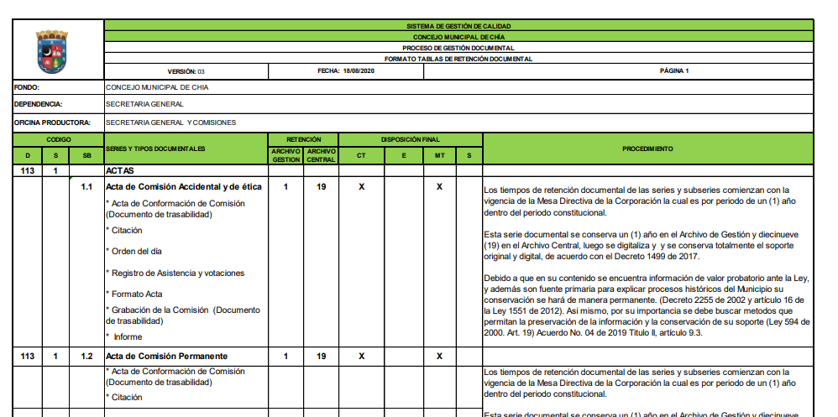
1Tabla de Retención Documental

2.6.4 Ordenación Documental.
La actividad de ordenación documental será realizada por el responsable del archivo de gestión en cada dependencia.
Los archivos de las oficinas se organizarán por series o subseries documentales, establecidos en la Tabla de Retención Documental de cada dependencia, es decir, agrupando todos los documentos que tratan o tienen relación con un mismo asunto o tema, en estricto orden cronológico, alfabético, numérico, o según sea el caso, en sus respectivas unidades de conservación y respetando la secuencia en que fueron creados, es decir, el documento más antiguo es el primero de la carpeta y el más reciente es el último.
Cree un expediente por cada trámite, serie o subserie identificada, elabore el legajo con dos tapas de yute color natural tamaño oficio, con gancho legajador plástico; ubique este de tal manera que el expediente siempre se alimente por la parte posterior, así el documento más reciente siempre se encontrará al final y el más antiguo se encontrará al inicio Según indica la imagen de guía.

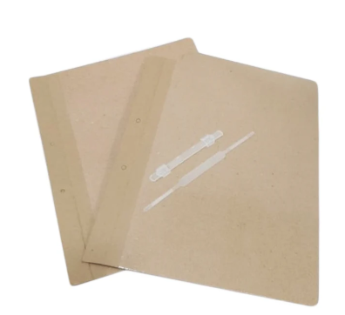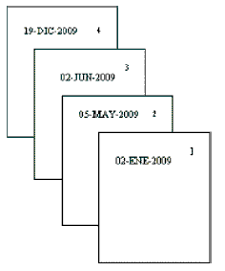
2 Orden de libro

2.6.5 Recomendaciones para la Organización Documental.
- Por ningún motivo deben abrirse carpetas identificada como “Varios”, “Correspondencia enviada”, “correspondencia recibida”, “Memorandos Internos o externos” etc.
- Tenga presente que, para el caso de documentos con radicado, al momento de ordenarlos se tiene en cuenta la fecha de radicación del documento.
- Los anexos forman parte de un documento, por lo tanto, al momento de ordenarlos cronológicamente dentro de un expediente, se debe tener en cuenta la fecha del oficio o documento, mas no la fecha de los anexos.
- Cada encargado debe depurar la documentación, labor que consiste en retirar documentos duplicados, folios en blanco y documentos de apoyo de cada una de las carpetas.
- Los documentos en papel térmico se deben remplazar por fotocopias del mismo documento.
- Se deben retirar de la documentación todos los objetos metálicos como ganchos de cosedora, ganchos de legajar y clip.
- Esta labor ha de realizarse diariamente para cumplir con los principios básicos del sistema. No represe documentos pendientes por archivar en su oficina. El represamiento de las labores de archivo afecta los tiempos de consulta, generan desorden y posibilitan la pérdida de documentos en los puestos de trabajo.
- Al archivar se deben alinear los folios de cada carpeta o expediente, teniendo en cuenta el borde superior de cada folio. Como lo muestra la siguiente imagen:

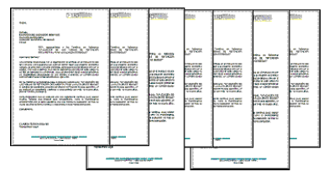
3 Imagen de alineación de perforación de documentos
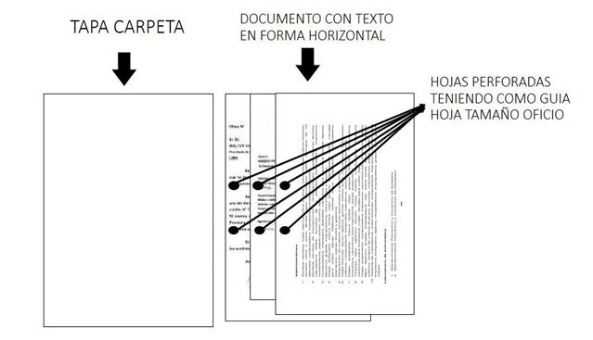
4 Ordenación de documentos

2.6.6 Foliación.
- La foliación consiste en numerar cada una de las hojas que conforman un expediente o agrupar los documentos dentro de la carpeta con un gancho legajador plástico, cerciorándose que los documentos correspondan a una serie o subserie documental.
- La numeración debe ser consecutiva. No se debe omitir ni repetir números, como tampoco adicionar subíndices.
- La foliación la llevará a cabo el funcionario responsable del manejo del archivo de gestión del área.
- Para el proceso de foliación se debe utilizar lápiz de mina negra y blanda tipo HB o 2H, iniciándose desde el número uno (1), el cual corresponde al primer folio del documento que dio inicio al trámite, en consecuencia, corresponde a la fecha más antigua.
- Se deben foliar todos y cada uno de los documentos.
- La foliación siempre debe iniciar en 1 donde cada expediente tendrá una sola foliación de manera continua hasta 200 folios máximo.
- Se debe realizar la foliación en la parte superior derecha de la comunicación y dependiendo de la orientación de la información es decir verificar si es horizontal o vertical como lo muestra la siguiente imagen.

2
1

----

2
----


1
----

5 Foliación
Foliación horizontal
Foliación vertical Foliación combinada

En caso de que el expediente completo, ocupe más de una carpeta y se encuentre repartido en más de una unidad de conservación, la foliación se ejecutará de forma tal que la segunda será como continuación de la primera.

A continuación, presentamos un ejemplo de foliación de expedientes de más de 200 folios:
▪ Carpeta 1. Inicia con el folio 1 hasta el 200. Total 200 folios
▪ Carpeta 2. Inicia con el folio 201 hasta el 400. Total 200 folios
▪ Carpeta 3. Inicia con el folio 401…
Los planos, mapas, dibujos, folletos, boletines, periódicos, revistas o documentos en soportes distintos al papel se procederán a dejar un TESTIGO DOCUMENTAL en el lugar de origen, como referencia cruzada. (Ver numeral 2.8 de este documento).

2.6.7 Recomendaciones Para La Foliación.
- No se debe foliar utilizando números con el suplemento 1A, 1B, 1C, o Bis. En documentos de archivo que contienen texto por ambas caras de la hoja, se registrará el número correspondiente a la primera cara de un folio.

- Se debe escribir el número de manera legible y sin enmendaduras sobre un espacio en blanco en el extremo superior derecho y sin alterar membretes, sellos, textos o numeraciones originales.

- No se debe escribir con trazo fuerte porque se puede causar daño irreversible al papel.

- No se deben foliar las pastas, las hojas-guarda en blanco y los separadores.

- Se debe escribir el número en la esquina superior derecha en el folio recto (Primera cara de un folio, la que se numera).

- En caso de encontrarse varios documentos de formato pequeño, como facturas, fotos, entre otros, se podrán adherir a una sola hoja utilizando pegante, a ésta se le escribirá su respectivo número de folio.

- En caso de unidades de conservación (Libros de correspondencia, libros de contabilidad, etc.) que ya vienen empastados, foliados o paginados de fábrica, deben aceptarse tal cual vienen, sin necesidad de defoliar a mano.

- Si hay errores en la foliación, está se anulará mediante una línea diagonal (/) y se procederá a foliar de nuevo los documentos, quedando valida la última foliación realizada.

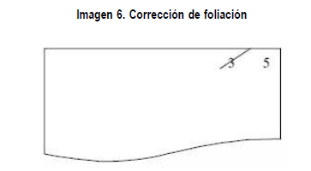
6 Anulación de foliación

2.6.8 Rotulación.
Consiste en dictar las pautas para la rotulación adecuada de los documentos en los archivos de gestión y archivo central, garantizando su identificación, trazabilidad y conservación conforme a la normativa archivística vigente.

2.6.9 Identificación documental.

En el Concejo Municipal se tiene establecidos mediante el proceso de gestión documental los formatos para la identificación estándar de carpetas y cajas, los cuales se muestran a continuación.

2.6.10 Formato establecido para rotulación de las carpetas de archivo.

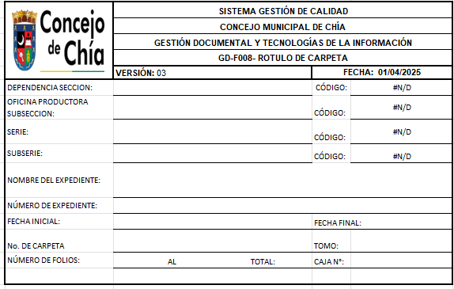
Estos se cargaran automáticamente
8
3
9
6
7
- Numero de con

5
4
2
1
7 Instrucciones rótulo
- Dependencia Sección - Oficina productora subsección: Indique la dependencia o dirección a la cual su oficina pertenece y nombre de la dependencia que produce la unidad documental.
- Serie y Subserie: Indique el nombre de las series y subseries que se encuentran en las TRD de su dependencia.
- Nombre del expediente: Indique el título del expediente claro y completo.
- Número del expediente: Indique el número del expediente si cuenta con el eje; número de contrato, de expediente, etc.
- Fechas extremas: Indique la fecha del primer documento y el último documento del expediente.
- No de carpeta: Indique el número de carpeta que ocupa dentro de la caja
- Tomo: Indique el número de tomo que conforma el expediente si es solo 1 ponga único, si son en total 2 carpetas del mismo expediente seria tomo 1 de 2, 2 de 2….
- Número de folios y total: Indique el número y total de folios que contiene la carpeta, ejem: del 1 al 200. y Total 200; del 201 al 400 y Total 200.
- Caja No: Indique el número de caja en el que va almacenada la carpeta.

2.6.11 Ubicación del rótulo de carpetas.



8 Ubicación rótulo

Nota: Se puede hacer de forma manual con letra clara y legible a tinta negra, o diligenciado en computador.

2.6.12 Almacenamiento.
Se establecen las pautas para el correcto almacenamiento de las unidades documentales en cajas archivadoras, garantizando su conservación física, identificación precisa y trazabilidad dentro del sistema de archivo institucional.

- Se debe utilizar cajas tipo X200 estándar (preferiblemente de cartón libre de ácido o plástico resistente).
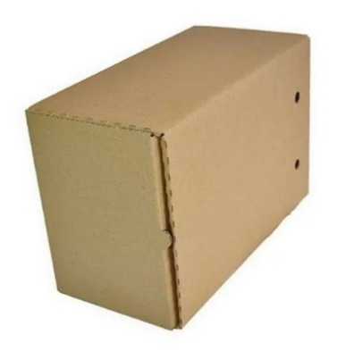
9 Cajas X200
- Se debe ubicar la caja de tal forma que la apertura de la tapa se haga de izquierda a derecha.

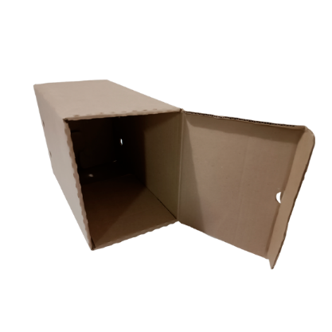
10 Apertura de la Caja
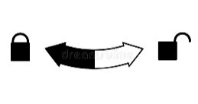

Las carpetas se deben ubicar de la siguiente manera:

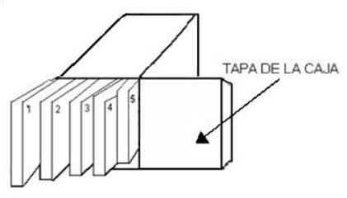
11 Ubicación de carpetas dentro de la caja
- Verificar que el tamaño sea adecuado al volumen documental y permita manipulación segura es decir que no queden muy ajustadas las carpetas y que tampoco quede mucho espacio entre las cajas el promedio de carpetas por caja con 200 folios es de 5 a 6 ya varía dependiendo del asunto del expediente.
- Incorpora la unidad documental en la caja correspondiente según secuencia.
- Ubicar la caja en el estante y entrepaño correspondiente sin alterar por ninguna circunstancia el consecutivo numérico como indica la figura.

12 Ubicación de cajas en estantes

2.6.13 Rotulación de cajas.
El rótulo se debe poner en todas las cajas que contienen unidades documentales organizadas por las dependencias del Concejo Municipal de Chía, tanto en archivo de gestión como en archivo centralizado.

2.6.14 Formato establecido para rotulación de las cajas de archivo.

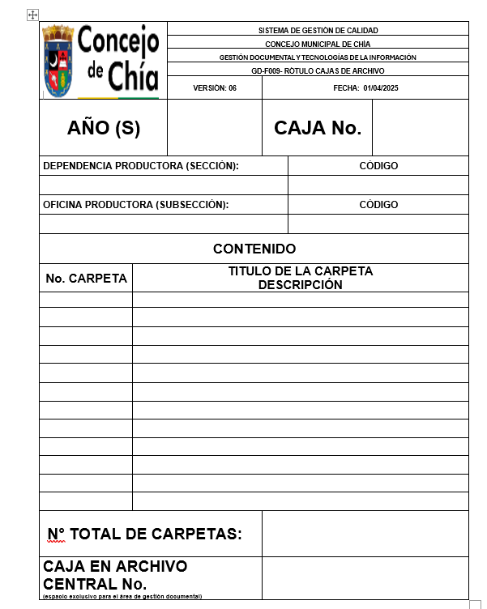
8
4
7
6
5
3
2

1
13 Instrucciones de rótulo caja
- Año: Indicar la vigencia a la que pertenece el archivo que contiene la caja.
- Número de caja: Indique el número de caja ejemplo de la 1, 2, 3…
- Dependencia y oficina productora: indique el nombre de la dependencia y oficina productora de los expedientes en la caja según la TRD.
- Códigos de la Dependencia productora: Indique los códigos que se encuentran en la TRD.
- No. Carpeta: indique el número de orden de las carpetas dentro de la caja eje: 1-2-3-4…
- Título de la carpeta descripción: Indique el título de las carpetas que contiene la caja.
- No. total, de carpetas: indique la cantidad total de carpetas que contiene la caja.
- Caja en el archivo central No: Por favor no diligenciar este espacio es de uso exclusivo para el área de gestión documental.

2.6.15 Ubicación del rótulo de cajas.
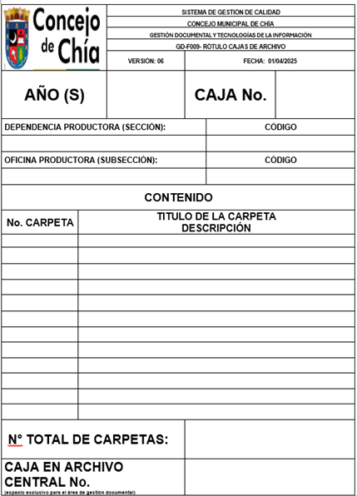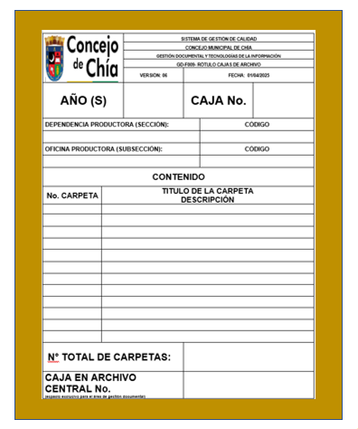

14 Ubicación rótulo caja

2.7 FORMATOS ESPECIALES.

A continuación, se describen los formatos que se deben utilizar en el desarrollo de la organización documental.

2.7.1 Hoja De Control Tipo Documental.

Es un documento que se ubica al inicio de cada carpeta o unidad de conservación, y que registra individualmente los tipos documentales que conforman un expediente. No forma parte del expediente como tal, sino que actúa como índice descriptivo.

2.7.2 ¿Para qué sirve la hoja de control tipo documental?

- Controlar el contenido del expediente, evitando pérdida, sustracción o inserción de documentos.
- Facilitar la consulta interna, al relacionar cada documento por asunto, fecha, número de folios, etc.
- Preservar el orden original, conforme a la Tabla de Retención Documental (TRD).
- Apoyar auditorías y procesos de cierre administrativo, asegurando que el expediente esté completo y correctamente foliado.

2.7.3 Aspectos clave hoja de control tipo documental.
- Se elabora durante la etapa de gestión del expediente.
- Se actualiza conforme se incorporan nuevos documentos.
- No debe foliarse, ya que es un instrumento auxiliar.
- Se debe elaborar para todas las unidades documentales

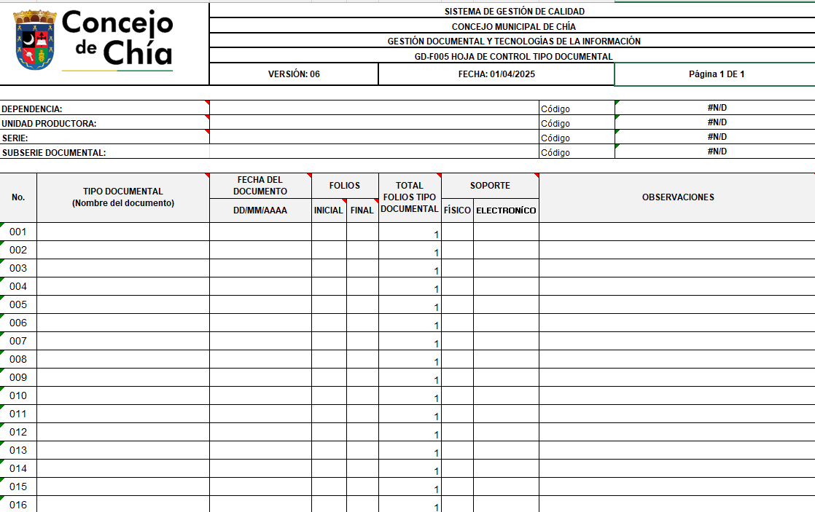
Estos se cargaran automáticamente
76

66

36

56

46

2

1

15 Instrucciones hoja de control

- Dependencia y unidad productora: indique el nombre de la dependencia y oficina productora de los expedientes en la caja según la TRD.
- Serie y Subserie: Indique el nombre de las series y subseries que se encuentran en las TRD de su dependencia
- Tipo Documental: Se describe el tipo documental en el orden en que esta archivado dentro del expediente ejemplo: factura 345656, copia de cedula, contrato, hoja de vida, comprobante transferencia bancaria etc.
- Fecha del documento: Se indica la fecha inicial de los tipos documentales
- Folios iniciales – final: Se indica el número en el que inicia y finaliza el tipo documental ejemplo un contrato inicia en el folio 5 y termina en el folio 10. Copia de cedula inicia en el folio 11 y termina en el folio 11.
- Soporte físico – electrónico: Indicar con una X si es físico o electrónico.
- Observaciones: Relaciones aquellas observaciones que sean relevantes en el tipo documental, eje; falta firma, este manchado, no es legible, es copia etc.

2.8 FORMATO DE TESTIGO DOCUMENTAL.

Es un documento que sirve para indicar la ubicación de otros documentos que, aunque forman parte de una misma unidad archivística, se encuentran físicamente separados o en un formato diferente. Su función principal es facilitar la recuperación y acceso a la información, evitando la necesidad de copias o la manipulación innecesaria de los documentos originales
¿Para qué sirve?
- Evita la pérdida o extravío de documentos al dejar constancia de su salida.
- Facilita la trazabilidad, indicando quién lo retiró, cuándo y con qué propósito.
- Preserva el orden original del archivo, ya que el testigo ocupa el lugar del documento ausente.
- Puede incluir notas de referencia cruzada para ubicar el documento en su nueva localización temporal.

2.8.1 Aspectos clave del formato de testigo documental.
- Este formato debe colocarse exactamente en el lugar que ocupaba el documento original, y puede ser foliado para control interno.
- Se elabora durante la etapa de gestión del expediente.
- Debe foliarse, ya que es un instrumento de referencia cruzada.
- Se debe elaborar para todas las unidades documentales en las que se retire o se tengan documentos fuera del expediente.
- Este formato contiene el instructivo adjunto al documento.

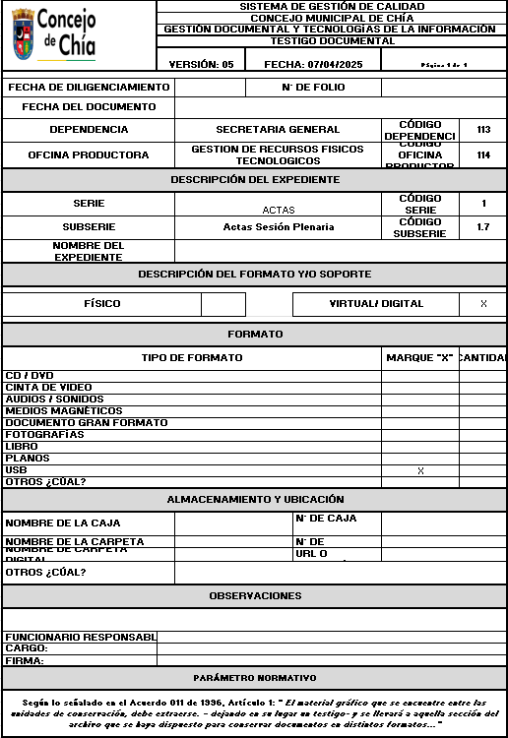
16 Formato Testigo Documental

2.9 RÓTULO PARA MEDIOS MAGNÉTICOS.

Se utiliza para establecer los lineamientos para la descripción archivística de los documentos contenidos en medios magnéticos, con el fin de garantizar su trazabilidad, identificación, conservación y recuperación conforme a la normativa archivística vigente.
Este medio magnético contiene información digital Incluye documentos en formato electrónico tales como resoluciones, actas, informes de gestión, comunicaciones oficiales, expedientes contractuales, registros de PQRSDF, y demás archivos relevantes para la gestión institucional, la trazabilidad documental y el cumplimiento de estándares de calidad y conservación archivística.

2.9.1 ¿Para qué sirve el rótulo de medios magnéticos?

Para identificar todos los medios magnéticos utilizados por el Concejo Municipal de Chía para almacenar información institucional en soporte digital, tales como CD, DVD, memorias USB, discos duros portátiles y otros dispositivos electrónicos autorizados.

2.9.2 Aspectos clave del formato de medios magnéticos.

- Verificar el tipo de soporte (USB, disco duro, CD/DVD, etc.).
- Asignar un número de inventario único por dispositivo.
- Registrar el estado físico del medio (activo, conservado, dañado).
- Almacenar en condiciones óptimas (ambiente seco, libre de interferencias electromagnéticas).

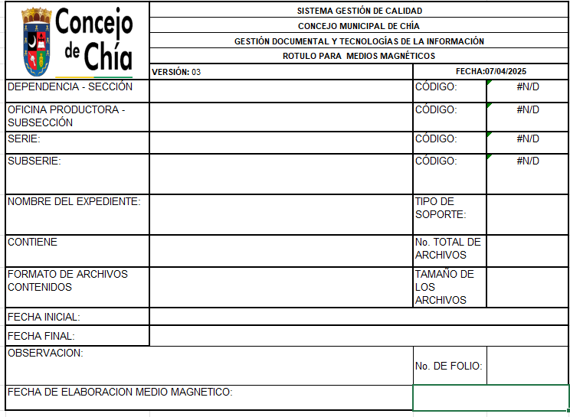
12

5

4

8

7

Estos se cargaran automáticamente
11

10

9

6

3

2

1

17 Instrucciones rótulo de medios magnéticos

- Dependencia y unidad productora: indique el nombre de la dependencia y oficina productora de los expedientes en la caja según la TRD.
- Serie y Subserie: Indique el nombre de las series y subseries que se encuentran en las TRD de su dependencia.
- Nombre del expediente: Indique el título del expediente o carpeta claro y completo.
- Tipo de soporte: Seleccione el tipo de soporte que contine el medio magnético eje: planos cd, fotografías, USB.
- Contiene: Indicar el tipo documental que contiene eje: actas- informes- planos de ubicación, relación de cuentas etc.
- No total de archivos: cantidad de archivos contenidos en el medio magnético ejemplo 1 ,3 o 5…
- Formato de archivos: Seleccione el formato principal de los tipos documentales que contiene el medio magnético.
- Tamaño de los archivos: Indique el peso o tamaño de los archivos, ej. 30 MB, 4GB, 1 T etc.
- Fechas extremas: Indique la fecha del primer documento y el último documento del medio magnético.
- Observación: registre la observación que crea pertinente ej. se necesita de x programa para su lectura, o el archivo #3 viene bloqueado se necesita clave etc.
- No de folio: Registre el número de folio correspondiente a la ubicación que sigue en la secuencia consecutiva de la carpeta, manteniendo el orden lógico y cronológico de los documentos contenidos.
- Fecha de elaboración de medio magnético: Registre la fecha en que o que se creó el medio magnético.

2.10 DESCRIPCIÓN DOCUMENTAL.

Como finalidad busca establecer los lineamientos para la descripción archivística de los documentos producidos o gestionados por el Concejo Municipal de Chía, con el fin de facilitar su identificación, acceso, recuperación y preservación como parte del patrimonio documental institucional.

2.10.1 Formato Único De Inventario Documental (FUID).

Es un formato estandarizado que permite registrar detalladamente los documentos producidos o recibidos por una entidad, indicando aspectos como:

- Serie y subserie documental
- Fechas extremas
- Soporte (físico o digital)
- Unidad de conservación (caja, carpeta, tomo, etc.)
- Número de folios
- Frecuencia de consulta
- Código TRD correspondiente

Por lo anterior para mayor control de las unidades documentales producidas en los diferentes archivos de gestión es necesario diligenciar oportuna y continuamente este formato que a su vez sirve como base de datos simple y sencilla que permita establecer la ubicación y posesión de las carpetas producidas en cada área.
El archivo electrónico FORMATO ÚNICO DE INVENTARIO DOCUMENTAL (FUID) debe permanecer actualizado y contar con la información de la cantidad total de unidades documentales que conserva el Archivo de Gestión. No olvide consultar de forma permanente las Tablas de Retención Documental de la entidad para nombrar adecuadamente las unidades documentales.

2.10.2 Formato único de inventario documental FUID.
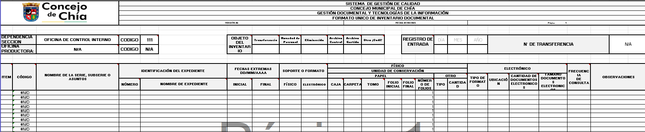
18 Formato Único de Inventario Documental

2.10.3 Instrucciones de diligenciamiento.
Cada ítem del formato contiene comentarios emergentes que brindan orientación específica para su correcto diligenciamiento.

Nota 1: Es obligatorio que cada dependencia envié este inventario documental al correo gesdocumental@concejomunicipalchia.gov.co perteneciente al área de Gestión Documental cada tres meses, de esta manera existirá la consolidación del inventario total de la entidad.

Nota 2: Tenga en cuenta que este mismo inventario deberá entregarse al momento de realizar la transferencia documental primaria hacia el Archivo Central.

2.11 ENTREGA POR NOVEDAD DE PERSONAL O RETIRO DEFINITIVO.

El colaborador que esté vinculado directa o indirectamente a la entidad que se desvincula, traslada, cambia de cargo o similar, realizará la entrega del Archivo a su cargo, acorde a las Tablas de Retención Documental de la entidad. Para tal efecto debe hacer entrega del archivo, FORMATO ÚNICO DE INVENTARIO DOCUMENTAL FUID debidamente firmado, el cual debe contar con las firmas de quien elabora, entrega, aprueba (jefe inmediato) y de quien recibe (si aún no se cuenta con la persona que va a asumir el cargo debe firmar el jefe inmediato).
De igual forma el colaborador que se vincule a la entidad o traslade, debe recibir el archivo que va a pasar a su cargo con la relación del mismo a través del FORMATO ÚNICO DE INVENTARIO DOCUMENTAL FUID, asumiendo la responsabilidad sobre el mismo a partir de la fecha y firma de recibido de dicho inventario.
En caso de abandono del cargo o fallecimiento, el jefe del área deberá designar un colaborador para verificar o levantar según sea el caso, el inventario del Archivo de Gestión y poder así dar cumplimiento a lo estipulado en este numeral.
Recuerde que cada jefe Inmediato es responsable de los documentos que reposan en el Archivo de Gestión del personal a su cargo, igualmente de los documentos que se manejan en su oficina y la información que se resguarda en sus computadores.
En caso de retiro definitivo de la corporación, posterior al trámite descrito en este numeral debe solicitar al área de Gestión Documental la firma del respectivo paz y salvo de retiro PAZ Y SALVO remitiendo copia del FORMATO DE INVENTARIO DOCUMENTAL FUID debidamente firmado.

2.12 DOCUMENTOS DE APOYO.

Los documentos de apoyo son aquellos que han sido recibidos por las oficinas productoras o han ingresado al archivo de gestión para servir como referencia, pero no hacen parte de alguna serie o subserie de la Unidad. Estos documentos tienen como función servir de apoyo a la gestión, pero pueden ser eliminados en el momento en que el funcionario lo considere pertinente. Sin embargo, debe obligatoriamente levantarse acta de eliminación describiendo los documentos a eliminar, según el procedimiento de eliminación documental y formato de Acta de Eliminación Documental.
Para organizar este tipo de documentación puede utilizarse como referencia el Cuadro de Clasificación Documental CCD de la Corporación. No está permitido el uso de AZ para la organización de este tipo de documentos.

CAPITULO III ORGANIZACIÓN ARCHIVO CENTRAL

3.1 ARCHIVO CENTRAL.

Para la organización del Archivo Central se ha empleado un sistema de Archivo General Centralizado en orden numérico, que contiene todas las unidades documentales remitidas por las diferentes áreas luego de haber cumplido el periodo de retención establecido en las Tablas de Retención Documental de la entidad. Allí son custodiadas por el término establecido y puestas a disposición de los usuarios para su consulta. Luego de este término las unidades documentales de conservación permanente deben ser trasladadas al Archivo Histórico o de conservación permanente (cuando haya lugar).
El Archivo Central es el único que debe existir en la organización. Tiene por objeto no disgregar los asuntos y crear una sola responsabilidad en la vigilancia y control de cada una de las unidades documentales que lo conforman.

3.2 UBICACIÓN.

Para la implementación de este sistema se acondicionó un espacio determinado dentro de la organización, provisto de un archivo con estantería bajo llave que lo independiza del resto de las dependencias, con ello se impide el acceso de personas ajenas a esta sección.

3.3 DISTRIBUCIÓN.

Dentro de esta área se han instalado un número determinado de estantes de tal manera que allí se encuentran concentradas todas las unidades documentales remitidas por las dependencias, al Archivo Central. En cada estante se encuentran ubicadas las unidades documentales debidamente rotuladas y numeradas empacadas en cajas de apertura frontal. Por cada unidad documental existe un FORMATO ÚNICO DE INVENTARIO DOCUMENTAL FUID- Para el Archivo Central.
El Archivo Físico dispuesto en las estanterías, conserva un estricto orden numérico ascendente iniciando en 1. Los números de las unidades documentales se asignan en orden, según la apertura o recepción de los mismos, sin importar ni fecha, ni nombre, FORMATO ÚNICO DE INVENTARIO DOCUMENTAL FUID, permite ordenar los registros por referencia, oficia productora, fecha o número de unidad documental. Esto garantiza la seguridad del archivo físico y permite la incorporación de nuevas unidades al sistema sin remoción de los ya existentes, puesto que cada unidad documental nueva se ubica en el espacio disponible a partir del último número asignado. Solamente debe tener presente no mezclar en una misma caja diferentes series documentales con el fin de facilitar las transferencias secundarías.
Para facilitar aún más la operatividad de Archivo se debe usar el FORMATO FICHA AFUERA las cuales cumplen la función de remplazar la carpeta en su ausencia temporal por préstamo, lo cual se amplía en el numeral 3.5.4 de este documento.

3.4 TRANSFERENCIAS RECIBIDAS EN EL ARCHIVO CENTRAL.

Periódicamente llegan al Archivo Central todas las Unidades Documentales remitidas por las demás oficinas productoras de documentos, para lo cual cada oficina debe remitir por e-mail al correo gesdocumental@concejomunicipalchia.gov.co la solicitud de transferencia, acorde al cronograma de transferencias establecido por el proceso de Gestión Documental al inicio de cada año, adjuntando el archivo electrónico FORMATO ÚNICO DE INVENTARIO DOCUMENTAL donde se relaciona una a una las unidades documentales a entregar.

Una vez recibida la solicitud el encargado del archivo debe:

- Verificar que el archivo FUID se encuentra bien diligenciado, que corresponda a la Oficina Productora que lo remite, que los tiempos de retención en el Archivo de Gestión se hayan cumplido acorde a lo establecido en las Tablas de Retención Documental vigentes.
- Confirmar en respuesta el e-mail recibido, las observaciones a lugar y en caso de que la transferencia esté acorde, enviar la fecha y hora en que se hará la recolección de las unidades documentales en la oficina del solicitante.
- El día y hora establecida, el encargado de Gestión Documental, debe verificar una a una las unidades documentales a recibir teniendo presente como mínimo lo siguiente:
- La caja esté correctamente rotulada.
- La unidad documental se encuentre correctamente rotulada.
- Los elementos de archivo como tapas correspondan a los elementos de archivo establecidos por la entidad y con los suministrados por el área de Almacén.
- Se encuentre correctamente nombrado acorde a las TRD.
- Se encuentre correctamente foliado.
- No incluya elementos metálicos como grapas, clips, ganchos, etc.
- No incluya post-it o notas.
- Este adecuadamente perforado y legajado.
- Incluya gancho legajador plástico.
- Se encuentre ordenada en forma de libro, es decir, el documento más antiguo como primero y el más reciente como último.
- El encargado no recibe por ninguna circunstancia material sin relacionar, documentos sueltos o relaciones incompletas; no recibe material sin año o con títulos difusos como: documentos varios, otros documentos, formatos, etc.

- Una vez verificada la totalidad de las unidades documentales a transferir, debe diligenciar el espacio de observaciones ya sea las específicas u observaciones generales indicando las unidades que no recibe por qué no cumple con los mínimos establecidos en el numeral anterior.
- Luego del registro de las novedades en el espacio de observaciones regresa el original firmado como aceptación de la responsabilidad de custodia al encargado de la transferencia, guardando una copia para el área de Gestión Documental. Las unidades no recibidas deberán ser transferidas en la próxima fecha de transferencias acorde al Cronograma de Transferencias establecido por la Oficina de Gestión Documental.
- La copia del FUID debidamente firmado por todas las partes se archiva en la unidad documental de gestión con título “INVENTARIO DE TRANSFERENCIAS DOCUMENTALES”, asignándole a cada una un número consecutivo de orden ascendente por fecha de recepción. Este número utiliza como prefijo el año en curso e inicia en 001 cada año, ej. 2025001.
- Agrega el número de identificación de la caja, el cual debe corresponder al número asignado en el archivo electrónico FORMATO ÚNICO DE INVENTARIO DOCUMENTAL DE ARCHIVO CENTRAL.

CAJA #
35
ARCHIVO CENTRAL

CAJA #
35
ARCHIVO CENTRAL

19 Ubicación Numeración

- Ubica la caja en el estante y entrepaño correspondiente sin alterar por ninguna circunstancia el consecutivo numérico.
- Hecho lo anterior las unidades documentales están disponibles para consultas en un tiempo máximo de tres (3) minutos.

3.5 PRÉSTAMOS ARCHIVO CENTRAL.

3.5.1 Objetivo.

Establecer las directrices para la solicitud, autorización, entrega, seguimiento y devolución de documentos en préstamo, con el fin de garantizar el acceso controlado a la información institucional, preservar la integridad documental y asegurar el cumplimiento de los principios archivísticos y normativos vigentes.

3.5.2 Alcance.

Este procedimiento aplica a todos los usuarios internos y externos autorizados que requieran consultar documentos que reposan en el archivo central. Inicia con la recepción de la solicitud de préstamo, continúa con la entrega del documento y finaliza con su devolución y registro en el sistema de gestión documental. Incluye los mecanismos de control, los formatos requeridos y las responsabilidades de las áreas involucradas.

3.5.3 responsables.

Líder del Archivo Central.

- Autoriza los préstamos.
- Supervisa el cumplimiento del procedimiento.
- Garantiza la conservación y trazabilidad de los documentos.
- Funcionario Solicitante
- Realiza la solicitud formal del préstamo.
- Se compromete a la custodia temporal del documento.
- Devuelve el documento en el plazo establecido y en buen estado.
- Unidad de Gestión Documental
- Registra la solicitud, entrega y devolución en el sistema.
- Verifica el estado físico del documento antes y después del préstamo.
- Mantiene actualizados los formatos y controles del procedimiento.
- Control Interno o Auditoría (opcional)
- Puede realizar revisiones periódicas para verificar el cumplimiento del procedimiento y la trazabilidad documental.

3.5.4 Procedimiento de préstamos documentales archivo central.
Los tipos de préstamo que maneja la entidad son físicos, digitales o copias. Para solicitar una unidad documental o un documento en préstamo, los usuarios internos deben remitir por e-mail a la dirección gesdocumental@concejomunicipalchia.gov.co el formato SOLICITUD DE PRÉSTAMO DE DOCUMENTOS, totalmente diligenciado. En caso de requerir el documento digital, pude incluirlo en el campo de observaciones.

Al momento de recibir la solicitud el encargado debe:
  - Dirigirse al archivo electrónico FUID ARCHIVO CENTRAL y según la información incluida en el formato de SOLICITUD DE PRÉSTAMO DE DOCUMENTOS debe identificar la unidad documental con el tema requerido. Entre más concretos sean los datos a consultar, más rápidamente se pueden ubicar las unidades documentales.

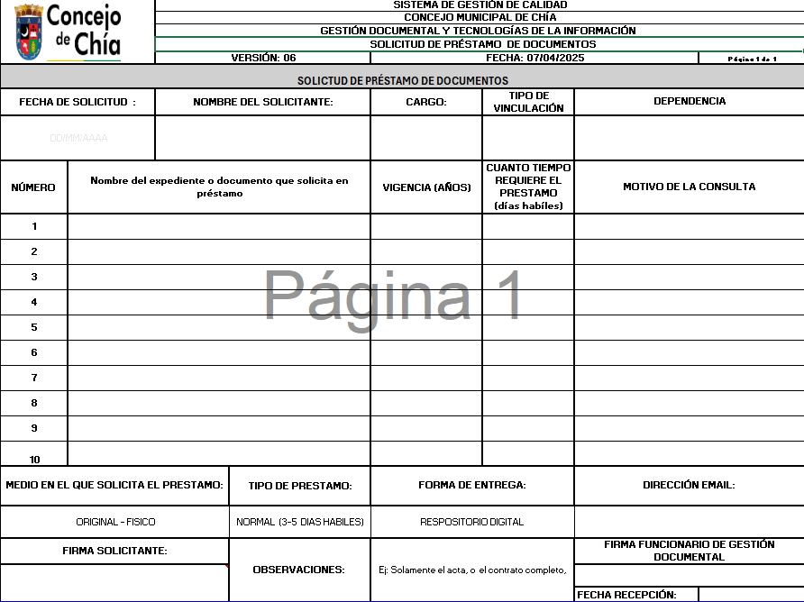
20 Formato solicitud de préstamo de documentos
  - Una vez ubique la unidad o unidades documentales solicitadas, debe diligenciar el FORMATO DE CONTROL DE PRESTAMOS ARCHIVO CENTRAL y diligenciar todos los campos requeridos, préstamo, número, fecha y responsable.

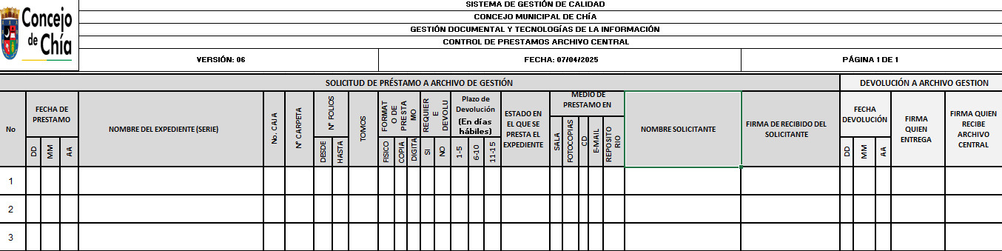
21 Formato control de préstamos documentales
  - Una vez elaborado el respectivo FORMATO DE CONTROL DE PRESTAMOS ARCHIVO CENTRAL se ubica físicamente la caja y extrae la unidad documental de su interior remplazándolo por un formato FICHA DE AFUERA, donde diligencia los siguientes datos:
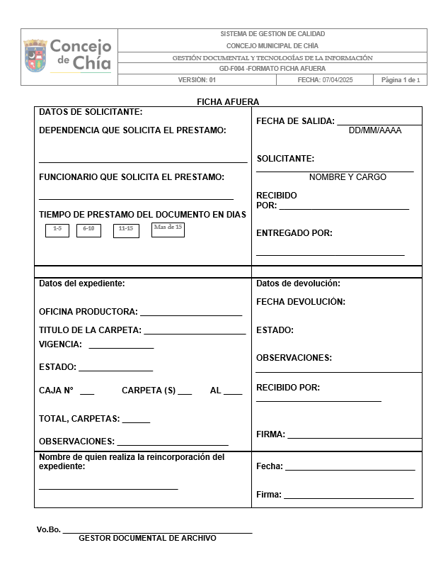
22 Ficha Afuera
  - El formato FICHA AFUERA debe permanecer dentro de la caja en reemplazo de la unidad documental durante su ausencia.

Nota: En caso de alguna novedad en el estado de las unidades documentales solicitadas, si registra como prestada y no ha sido devuelta o si no ha sido entregada al archivo, suministra la información respectiva al solicitante en respuesta al e-mail de solicitud indicando la novedad y en caso de préstamo indicando a quien fue prestada y desde que fecha. El e-mail debe incluir adicional la fecha y hora en que se hará entrega del préstamo. A la fecha y hora establecida, entrega la unidad documental al solicitante, previa firma del FORMATO DE CONTROL DE PRESTAMOS ARCHIVO CENTRAL. Por ninguna circunstancia se deben entregar las unidades documentales sin la firma del formato puesto que a través de este documento se está delegando su responsabilidad al solicitante.

3.5.5 Tiempos de atención de préstamos documentales.

Los tiempos de respuesta establecidos para préstamos son los siguientes:

- Normal: de 3 a 5 días hábiles a partir de la recepción de la solicitud dependiendo de la complejidad y el volumen de la información solicitada.
- Urgente: de 1 a 2 días hábiles a partir de la recepción de la solicitud dependiendo de la complejidad y el volumen de la información solicitada.

Es importante recordar que:

- Las solicitudes se atienden por orden de llegada.
- El horario de atención para recibir solicitudes es de lunes a viernes de 9:00 a.m. a 1 p.m. y de 2:00 p.m. a 5:00 p.m.
- En caso que una solicitud se reciba fuera del horario establecido será aplazada para el siguiente día y hora hábil.
- Si no recibe respuesta de la atención de la solicitud de préstamo en un lapso de 1 hora, debe comunicarse a la oficina de Gestión Documental para validar que la solicitud haya sido recibida.
- De igual forma no olvide que es responsable directo de las carpetas prestadas, la persona que figura como solicitante en el formato de préstamo de unidades documentales, en ningún momento se pude alegar transferencia de la misma a una tercera persona.

3.6 DEVOLUCIONES.

Cuando la unidad documental se devuelve, debe ser entregada directamente en el área de Archivo, donde en encargado debe:
- Verifica el estado físico e integridad de las unidades documentales devueltas, debe corresponder al mismo como fue prestada.
- En caso de presentarse inconsistencias en los documentos recibidos, informa a través de correo electrónico al funcionario que tenía la custodia del préstamo documental y al director Administrativo y Financiero, y registra las observaciones en el instrumento establecido para tal fin.
- La falta o inclusión de folios, así como la mutilación o daño de los documentos, deberá ser informada por el funcionario encargado de la custodia en préstamo al Líder de Gestión Documental, para su respectivo procedimiento a seguir.
- En caso de daño o pérdida de los documentos se dará un tiempo de 3 días para reparar el daño causado, so pena de la sanción disciplinaria impuesta por la instancia respectiva.
- En caso de evidenciar el extravío de una unidad documental, se deberá aplicar el procedimiento establecido en el Capítulo 3 – Reconstrucción de Expedientes del Acuerdo No. 001 de 2024 expedido por el Archivo General de la Nación, el cual contempla las acciones técnicas y jurídicas necesarias para la recuperación de la información, garantizando la autenticidad, trazabilidad y valor probatorio de los documentos reconstruidos.
- Se firma constancia de entrega y recibido, con las observaciones que den a lugar.
- Realizado lo anterior se ubica la caja correspondiente, se retira el FICHA AFUERA, dejando evidencia de la devolución (escribir fecha de devolución y firma de quien recibe) y se remplaza por la unidad documental original. El formato FICHA AFUERA, se archiva por un año como documento de apoyo.

3.7 REPORTE DE UNIDADES DOCUMENTALES EN ESTADO DE PRÉSTAMO.

El área de Archivo debe propender por la devolución de las unidades documentales y la integridad del inventario, para este fin, mensualmente dentro de los cinco primeros días de cada mes, debe generar un reporte de unidades documentales en estado de préstamo revisando formato de control de préstamos archivo central, Este reporte debe conciliarse con los formatos de préstamo y debe ser adjuntado al informe de gestión del área.

Paralelo a lo anterior debe generar un recordatorio de unidades documentales en estado de préstamo dirigido a cada responsable los préstamos donde relacionen todas las unidades que han superado el tiempo máximo de préstamo, este reporte se debe remitir por e-mail con copia al jefe inmediato.

Si las unidades documentales no retornan al archivo luego de cumplidos 20 días, se envía el recordatorio con copia a la Oficina de Control Interno. Recuerde que al finalizar el año se requiere la devolución de todas las unidades documentales que se encuentren en préstamo. Los usuarios están obligados a realizar la devolución y en caso de requerirlas nuevamente se debe realizar un nuevo registro de préstamo en los formatos del nuevo año.

3.8 DOCUMENTOS RESERVADOS.

El procedimiento de préstamos de documentos reservados es el conjunto de actividades, controles y autorizaciones que regulan el acceso temporal a información clasificada como reservada por la Constitución o la Ley. Este proceso garantiza la protección de derechos fundamentales, como la intimidad, la seguridad nacional o el secreto profesional, mediante mecanismos que aseguran la trazabilidad, confidencialidad y uso responsable de los documentos.

3.8.1 Objetivo.

Establecer las directrices para la solicitud, evaluación, autorización, entrega controlada, seguimiento y devolución de documentos con carácter reservado, con el fin de garantizar el acceso restringido conforme a la normatividad vigente, proteger la información sensible, y asegurar la responsabilidad institucional en el manejo de datos que comprometen derechos fundamentales o bienes constitucionales.

3.8.2 Identificación del Documento Reservado.
    - Verificar si el documento está expresamente sometido a reserva por la Constitución o la Ley (Art. 24 del CPACA).
    - Clasificar el tipo de reserva: defensa nacional, intimidad personal, secreto profesional, secreto comercial, entre otros. O en el instrumento archivístico registro de Tablas de Control de Acceso.

Nota: Si no se cuentan con estas herramientas se debe aplicar el principio de máxima privacidad con precaución, evaluando caso por caso y consultar con la Oficina Jurídica antes de entregar documentos que puedan contener datos personales o sensibles.

3.8.3 Procedimiento para el Manejo de Documentos Reservados.

- Identificación del Documento Reservado
    - Verificar si el documento está expresamente sometido a reserva por la Constitución o la ley (Art. 24 del CPACA).
    - Clasificar el tipo de reserva: defensa nacional, intimidad personal, secreto profesional, secreto comercial, entre otros.

- Registro y Custodia
    - Ingresar el documento en el sistema de gestión documental con etiqueta de “reservado”.
    - Almacenar en espacio físico o digital con acceso restringido y trazabilidad.

- Solicitud de Acceso
    - Solo puede ser solicitado por el titular de la información, su apoderado o personas con autorización expresa.
    - La solicitud debe incluir justificación, identificación del solicitante y autorización legal.

- Evaluación y Autorización
    - El Coordinador del Archivo, junto con la Oficina Jurídica (si aplica), evalúa la procedencia de la solicitud.
    - Se emite respuesta formal aprobando o negando el acceso, con base en la normatividad vigente.

- Entrega Controlada
    - Si se autoriza, se realiza entrega controlada (física o digital) con firma de responsabilidad.
    - Se establece plazo de consulta y condiciones de uso.

- Seguimiento y Devolución
    - Se registra la devolución y se verifica el estado del documento.
    - Se actualiza el historial de acceso en el sistema.

- Registro y Custodia
    - Ingresar el documento en el sistema de gestión documental con etiqueta de “reservado”.
    - Almacenar en espacio físico o digital con acceso restringido y trazabilidad.

3.9 PROCEDIMIENTO DE PRÉSTAMOS DOCUMENTALES ARCHIVO DE GESTIÓN.

Para solicitar una unidad documental o un documento en préstamo, los usuarios internos deben remitir por e-mail a la dependencia productora del documento, el formato SOLICITUD DE PRÉSTAMO DE DOCUMENTOS, totalmente diligenciado. En caso de requerir el documento digital, pude incluirlo en el campo de observaciones. Al momento de recibir la solicitud el encargado debe:

- Dirigirse al archivo electrónico formato único de inventario documental del archivo de gestión y según la información incluida en el formato de solicitud de préstamo de documentos debe identificar la unidad documental con el tema requerido. Entre más concretos sean los datos a consultar, más rápidamente se pueden ubicar las unidades documentales.

- Una vez ubique la unidad o unidades documentales solicitadas, debe diligenciar el formato de control de préstamos archivo central y diligenciar todos los campos requeridos. Préstamo, número, fecha y responsable.

- Entregando el documento o el expediente, al servidor o contratistas solicitante indicando la fecha de devolución y las recomendaciones generales del documento, las condiciones físicas en que se entrega el expediente, la cantidad de folios y hace firmar el recibido.

- Realizar seguimiento a la devolución de los documentos prestados informando al solicitante que tiene los documentos en préstamo, que está por vencerse el préstamo y que en caso de que requiera más tiempo debe hacer solicitud de ampliación de tiempo por correo electrónico.

- Al recibir los documentos prestados después de la consulta verificar:

- El estado de los documentos recibidos.
- Evalúa la integridad; confirma los documentos registrados en préstamo.
- Verifica el estado del expediente, el número de folios que se remitió contra las carpetas en físico que está recibiendo.
- Verifica que se encuentra completo todas y que corresponde el número de folios prestados.
- Recibe y custodia el documento y lo regresa a la caja correspondiente.

CAPITULO IV TRANSFERENCIAS DOCUMENTALES

DESCRIPCIÓN.

Este capítulo establece las disposiciones técnicas y administrativas para la transferencia de unidades documentales desde los archivos de gestión hacia el Archivo General Centralizado del Concejo Municipal de Chía. Reúne los lineamientos para su preparación, inventario, remisión, recepción y registro, conforme a la normativa archivística vigente.

FINALIDAD.

Garantizar la correcta implementación del proceso de transferencia documental, promoviendo la trazabilidad, conservación, integridad y accesibilidad de la información institucional. Este procedimiento busca fortalecer la gestión documental como eje estratégico del control institucional, la transparencia administrativa y el cumplimiento de la TRD.

ALCANCE.

Aplica a todas las dependencias del Concejo Municipal de Chía que produzcan y gestionen documentos físicos susceptibles de ser transferidos al Archivo Central, una vez cumplido el período de retención establecido en la TRD. Incluye las etapas de organización, revisión, embalaje, inventario, remisión y registro de los documentos transferidos.

4.4 RESPONSABLES.

- Productores documentales (dependencias administrativas):
  - Identifican y organizan las series y subseries documentales que han cumplido su período de retención.
  - Garantizan la foliación, control por carpeta y aplicación de la TRD.
- Funcionarios encargados de archivo de gestión:
  - Realizan la preparación técnica de los documentos (embalaje, rotulación, inventario).
  - Elaboran las hojas de transferencia por unidad documental.
- Líderes de área:
  - Validan que los documentos estén listos para ser transferidos conforme a la normativa vigente.
  - Supervisan que se cumplan los requisitos de conservación y trazabilidad.
- Área de Gestión Documental – Archivo Central:
  - Recibe, verifica y registra las transferencias en el sistema de archivo institucional.
  - Firma el acta de transferencia primaria y asigna ubicación física a las unidades documentales.
  - Actualiza el inventario total e inicia su custodia y administración.

4.5 PLAN DE TRANSFERENCIAS PRIMARIAS.

Las transferencias primarias son el proceso técnico, administrativo y legal mediante el cual se remiten documentos desde los archivos de gestión al Archivo Central de una entidad, una vez han cumplido el período de retención establecido en la (TRD).
Este procedimiento implica:

- Un cambio de responsabilidad sobre la custodia de los documentos.
- La aplicación de criterios de organización archivística como procedencia, orden original, descripción e integridad.
- La elaboración de un inventario documental (FUID) y un acta de transferencia firmada por las partes intervinientes.

¿Por qué son importantes?

Las transferencias primarias garantizan:

- La trazabilidad de la información institucional.
- La conservación adecuada de documentos semiactivos.
- El cumplimiento de la Ley 594 de 2000 y el Decreto 1080 de 2015, el capítulo 4 del acuerdo No 001 de 2024. que regulan la función archivística en Colombia.

4.6 TIPOS DE TRANSFERENCIA.

Primaria: Desde las áreas productoras hacia el archivo Central.
Secundaria: Del archivo central al archivo histórico.

4.7 PERIOCIDAD.

Anualmente se deben enviar al archivo central aquellas unidades documentales de carácter permanente, siempre y cuando su nivel de consulta haya disminuido notablemente. Para saber que unidades deben ser transferidas, debe valerse de las Tablas de Retención Documental de su área.

Nota: Conforme al ACUERDO NO. 001 DEL 2024 del AGN en su CAPÍTULO 3, SECCIÓN 1, Artículo 4.3.1.9. Cierre de las unidades documentales. “El cierre de las unidades documentales se debe llevar a cabo una vez finalizado el trámite administrativo que le dio origen. Una vez cerrada la unidad documental se empezarán a contar los tiempos de retención teniendo en cuenta lo estipulado en las Tablas de Retención Documental – TRD”.
por lo anterior no se recibirán Unidades documentales que no cumplan estrictamente el criterio de cierre de trámite y haber cumplido una retención mínima de un año en archivo de gestión en cada dependencia según lo estipulado en las Tablas de Retención Documental – TRD de la corporación Concejo Municipal de Chía.

4.8 PROCEDIMIENTO PARA LA TRANSFERENCIA DOCUMENTAL PRIMARIA.

4.8.1 Planeación de la Transferencia.

- Divulgación del cronograma anual de transferencias documentales establecido por el proceso de Gestión Documental para cada área.
- Identificación de las series y subseries documentales a transferir, según la TRD vigente por parte de cada líder de proceso.
- Revisión de los tiempos de retención cumplidos en el archivo de gestión.
- Coordinación con el área receptora para definir fechas y condiciones de entrega.

Preparación de los Documentos.

- Organización física y digital de los expedientes según las instrucciones impartidas en el presente documento, entre las cuales destacamos:
- Deben estar debidamente foliados todos los documentos de cada unidad documental.
- Las unidades documentales (carpetas) deben estar denominadas según las series y subseries documentales estipuladas en las Tablas de Retención Documental vigentes del Concejo Municipal de Chía.
- Deben contar con las firmas correspondientes que da la aprobación a los documentos que los conforman.
- Cumplir el orden original del trámite y orden de libro del expediente (es decir documento antiguo primero, documento reciente al final de cada carpeta)
- Deben ser retirados todos los elementos como clips y ganchos metálicos de los expedientes para evitar futuro deterioro.
- Deben ser retiradas las copias, post-it, banderines, folletos y demás documentos de apoyo que no hacen parte de las TRD.
- Estar debidamente legajados todos los documentos del expediente. (No se recibirán documentos sueltos).
- Entregarse en perfectas condiciones de aseo e integridad.
- Las cajas de archivo deben estar en buenas condiciones y respectivamente identificadas.
- Los documentos digitales que sean cargados a las carpetas compartidas deben dejar constancia de su existencia y ubicación en el formato de testigo documental en cada carpeta que lo debería contener.
- En los casos que aplique se debe dejar el testigo documental de la existencia de documentos que pertenecen al expediente, pero no están en ese soporte o carpeta.
- Los documentos de apoyo no son objeto de transferencia documental.
- Verificación del estado de conservación y legibilidad.
- Diligenciamiento de 2 formatos de Inventario Único Documental únicamente de las unidades documentales para transferir. (Se deben enviar con días de antelación de manera digital al correo de gesdocumental@concejomunicipalchia.gov.co para su revisión previa.
Nota: Las transferencias deberán cumplir con los formatos establecidos por el Proceso de Gestión Documental que se encuentra en el Sistema de Gestión de Calidad tales como:

- Rótulo de Marcación Caja.
- Rótulo de Marcación Carpetas y la pestaña marcada
- Rótulo de marcación medios magnéticos. (en los casos que aplique)
- Los demás formatos implementados por el Sistema de Calidad en cada uno de los Procesos de las Dependencias.
- Los campos de los formatos que no lleven información deberán ser diligenciados con la sigla N/A. (No aplica), además sin tachones ni enmendaduras.

4.8.3 Entrega Formal.
- Traslado físico al archivo central, según la fecha establecida para cada área.
- Entrega de 2 copias físicas del inventario documental una vez aprobado por el área de Gestión Documental.
- Seguir el proceso que se referencia en el capítulo III Transferencias recibidas en el archivo central.

4.8.4 Verificación y Aprobación.

- Inspección técnica de los documentos por parte del proceso de Gestión Documental.
- Aprobación o devolución parcial si se detectan inconsistencias.
- Actualización de inventarios y trazabilidad documental en el Archivo Central.
- Organización de nuevas cajas en forma consecutiva en el Archivo Central para su custodia administración.
- Firma de acta de transferencia por ambas partes.

4.8.5 Seguimiento y Control.
- Consolidación de indicadores asociados
- Evaluación de cumplimiento de cronogramas.

4.9 PROCESO DE TRANSFERENCIA DOCUMENTAL SECUNDARIA DEL ARCHIVO CENTRAL AL ARCHIVO HISTÓRICO.

Este proceso es fundamental para preservar la memoria institucional y garantizar que los documentos con valor histórico pasen a custodia permanente. Aquí se presenta una estructura clara y básica para el proceso de transferencia documental secundaria del archivo central al histórico, basada en los lineamientos del Archivo General de la Nación. Teniendo en cuenta que aún no se cuenta al interior del Concejo Municipal o del Municipio como tal un Archivo Histórico centralizado.

4.9.1 Planeación y Programación.
- Validación de la TRD y TVD para identificar documentos con valor permanente.
- Elaboración del Plan de Transferencias Secundarias, con cronograma, series documentales y responsables.

4.9.2 Preparación Técnica de los Documentos.
- Revisión física y digital de los expedientes.
- Aplicación de medidas de conservación preventiva (limpieza, eliminación de elementos metálicos, foliado).
- Organización por series, subseries y fechas.
- Diligenciamiento del Inventario único Documental de Transferencia Documental Secundaria.

4.9.3 Verificación de Requisitos.

- Confirmación del cumplimiento de tiempos de retención.
- Validación de criterios técnicos y jurídicos por parte del Comité Institucional de Archivo.

4.9.4 Entrega Formal.

- Traslado físico al archivo histórico.
- Firma del Acta de Entrega por ambas partes.
- Registro en el sistema de gestión documental institucional.

4.9.5 Recepción y Custodia.

- Revisión técnica por parte del archivo histórico.
- Incorporación a los fondos documentales históricos.
- Actualización de inventarios y ubicación física.

CAPITULO V ELIMINACIÓN DOCUMENTAL

5.1 DESCRIPCIÓN DE LA ELIMINACIÓN DOCUMENTAL.

Constituye la fase final en el ciclo de vida de los documentos institucionales, mediante la cual se procede a la destrucción de aquellos que han perdido su valor administrativo, legal, fiscal o histórico, conforme a lo establecido en las Tablas de Retención Documental (TRD) y de Valoración Documental (TVD). Este proceso debe ejecutarse en estricto cumplimiento de lo dispuesto en el Capítulo 5 – Disposición final de los documentos, artículo 4.5.4 del Acuerdo 001 de 2024 expedido por el Archivo General de la Nación (AGN), garantizando condiciones de seguridad, trazabilidad y aprobación institucional para su legal procedencia.

OBJETIVO DE LA ELIMINACIÓN DOCUMENTAL.

Establecer los lineamientos técnicos, normativos y operativos para la ejecución de la eliminación documental en la entidad, como fase final del ciclo de vida de los documentos, garantizando su legalidad, trazabilidad y seguridad, conforme a lo dispuesto en las Tablas de Retención Documental (TRD), Tablas de Valoración Documental (TVD) y el artículo 4.5.4 del Acuerdo 001 de 2024 del Archivo General de la Nación.

5.3 RESPONSABLES DEL PROCEDIMIENTO DE ELIMINACIÓN DOCUMENTAL:

Líder del Archivo Central:
- Debe Liderar el proceso de eliminación documental.
- Verificar que los documentos cumplan con los tiempos establecidos en las TRD y TVD.
- Solicitar la aprobación institucional para la disposición final.
- Coordinar la elaboración del acta de eliminación.

Comité Institucional de Gestión y Desempeño:
- Debe Evaluar y aprobar la eliminación documental.
- Garantizar el cumplimiento del Acuerdo 001 de 2024 del AGN.
- Validar la trazabilidad y legalidad del proceso.

Área de Control Interno:
- Realizar seguimiento al cumplimiento del procedimiento.
- Verificar que se garantice la seguridad y trazabilidad del proceso.

Proveedor autorizado (si aplica):
- Ejecutar la destrucción física o digital de los documentos según lo establecido.
- Garantizar condiciones de seguridad y confidencialidad.

5.4 PROCEDIMIENTO DE ELIMINACIÓN DOCUMENTAL.

5.4.1 Identificación de documentos.

- Se revisan las TRD y TVD para determinar qué documentos han cumplido su tiempo de retención y no tienen valor secundario.
- La eliminación de documentos se debe llevar a cabo por series y subseries documentales. Por ningún motivo se pueden eliminar tipos documentales de una serie o expediente, excepto que se trate de copias idénticas.

Elaboración del inventario.

- Se crea un listado detallado de los documentos a eliminar, incluyendo series, fechas, volumen y ubicación.

Aprobación por el Comité Institucional de Gestión y Desempeño.

- El inventario debe ser revisado y aprobado por el comité, asegurando que no se eliminen documentos con valor patrimonial.
- Debe quedar consignado en acta de reunión y como anexo el inventario aprobado para eliminación documental.

Publicación del inventario.

- Se publica en la página web institucional para permitir observaciones ciudadanas por un plazo de 60 días hábiles.
- En caso de recibir directamente las observaciones por parte de los ciudadanos, a partir de su radicación, contará con treinta (30) días hábiles para solicitar concepto técnico a los Consejos Territoriales de Archivos o al Archivo General de la Nación Jorge Palacios Preciado sobre la pertinencia de suspender el proceso de eliminación, para lo cual deberá remitir copia de las observaciones de los ciudadanos y la propuesta de eliminación documental.
- Se toman evidencias fotográficas de lo mismo para dejar como anexos al acta de eliminación.

5.4.5 Resolución de eliminación.
- Se emite un acto administrativo que autoriza la destrucción, firmado por la mesa directiva de la Corporación Concejo Municipal de Chía.

Acta de eliminación.

- Se documenta el proceso con un acta que incluya los detalles del procedimiento, método de destrucción y responsables.
- Se mantienen publicadas las actas de eliminación el histórico de las actas en la página web de la entidad.

Destrucción física o digital.

- Se realiza de forma segura (triturado, borrado digital certificado), garantizando la protección de datos personales.
- Las unidades documentales que ya cumplieron su ciclo de vida se deben destruir por el medio de picado o rasgado ya sea por medios propios o entregándola a una empresa de reciclaje. El registro del proceso debe reposar en una unidad documental nombrada como “INVENTARIO DE ELIMINACIÓN DOCUMENTAL” y mantenerse publicadas en la página web para consulta abierta. Cada proceso de destrucción debe contar como mínimo con los siguientes soportes:
- Certificado de reciclaje, en caso de realizar la eliminación con un tercero.
- Registro fotográfico del proceso.
- Acta de destrucción firmada por el encargado de la Oficina de Gestión Documental y de la Oficina asesora de Control Interno.
- Acta del comité de Gestión y desempeño donde se aprobó el proceso.
- Inventario de las unidades documentales debidamente firmado.

CAPITULO VI CRITERIOS PARA LA CONSERVACIÓN Y PROTECCIÓN DEL ARCHIVO

El área del archivo de gestión deberá cumplir con las condiciones de espacio, almacenamiento, ambiente, seguridad y de mantenimiento que garanticen la adecuada conservación documental.

6.1 CONDICIONES GENERALES.

- Contar con el espacio suficiente para albergar la documentación acumulada y su natural incremento.
- La estantería deberá tener un sistema de identificación visual, que permita ubicar la documentación.

6.2 CONDICIONES DE CONSERVACIÓN.

- El área de archivo debe estar acondicionada de tal forma que se minimicen o eviten los riesgos de humedad, temperatura, ventilación, contaminantes atmosféricos e iluminación.
- Garantizar la limpieza del área del archivo. Para ello se debe programar la limpieza de los estantes, con una periodicidad de una vez al año.
- No permitir la entrada al área del archivo de cualquier tipo de líquido o alimento que pueda dañar la documentación.
- El área debe estar situada lejos de contaminantes.

6.3 CONDICIONES DE SEGURIDAD.

- El área de archivo debe contar con los elementos de control y aislamiento que garanticen la seguridad.
- El área debe garantizar la máxima seguridad para la conservación de los documentos.
- Solo tendrá libre acceso al archivo, la persona encargada del archivo de gestión de cada oficina productora. Solo podrá ingresar personal autorizado.

Para ampliar esta información, se recomienda consultar el Plan de Conservación Documental vigente y debidamente aprobado por la entidad, en el cual se detallan las actividades orientadas a la preservación de los archivos, tanto en el archivo de gestión como en el archivo central.

7. RELACIÓN DE FORMATOS

- Tabla de Retención Documental.
- Rótulo para carpeta.
- Rótulo para caja.
- Formato hoja de control tipo documental.
- Formato Testigo Documental.
- Rótulo para medios magnéticos.
- Formato único de inventario Documental.
- Formato de solicitud de préstamo de documentos.
- Control de préstamo de documentos.
- Formato acta de eliminación documental.
- Formato Ficha Afuera.

JOHN EDWIN FUENTES CORREA
PRESIDENTE CONCEJO MUNICIPAL DE CHÍA

Elaborado por: | Revisado por: | Aprobado por:
Diana Patricia Arias S | Dra Yuli Alexandra Choconta Muñoz | John Edwin Fuentes Correa
Técnico Administrativo | Directora Administrativa y Financiera | Presidente Concejo Municipal de Chía

CONTROL DE CAMBIOS
Fecha | Versión | Tipo de Cambio
05/08/2025 | 01 | Se unifican los procedimientos el presente instructivo y se ajusta conforme la actualización normativa del Acuerdo 001 de 2024 del Archivo General de la Nación.  - Procedimiento organización de archivo de gestión.  - Procedimiento organización archivo central e histórico.  - Procedimiento eliminación de documentos análogos y digitales.  - Procedimiento transferencias primarias y secundarias.  - Procedimiento de consulta y préstamo de documentos del archivo central.  - Procedimiento de consulta y préstamo de documentos del archivo de gestión.  - Procedimiento de consulta y préstamo de documentos originales del archivo de la corporación a entidades jurisdiccionales y de los órganos de control.

